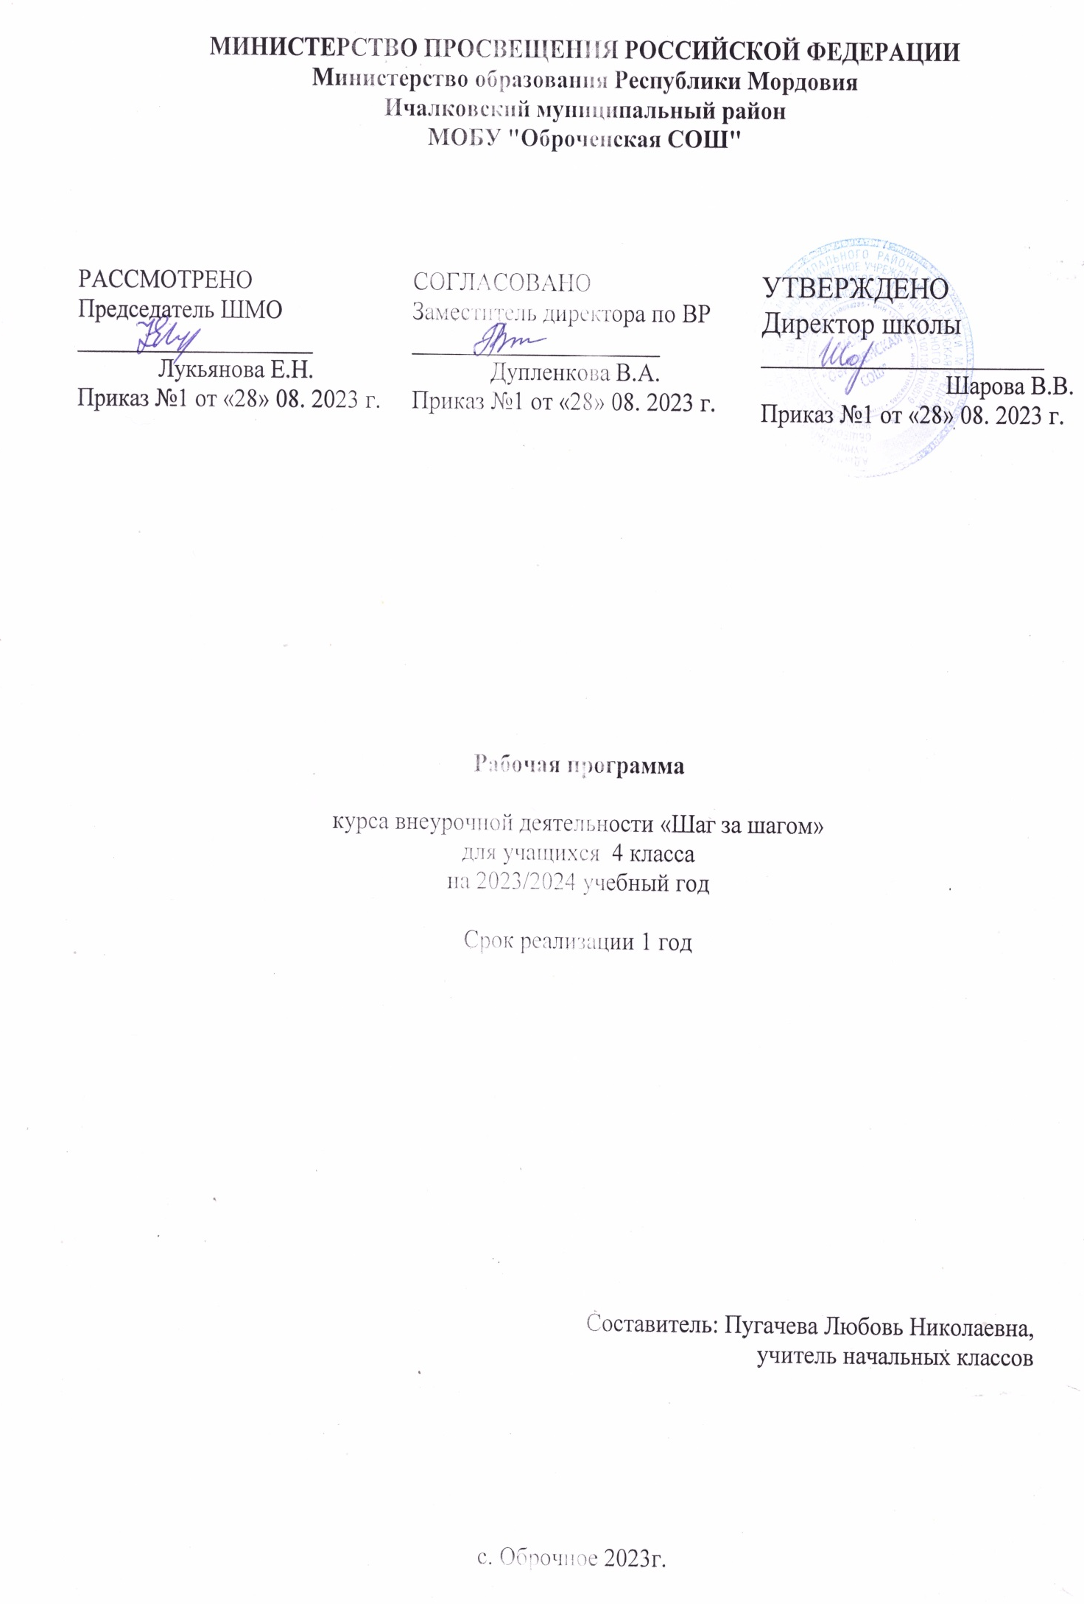

Пояснительная записка

Формирование функционально грамотных людей - одна из важнейших задач современной школы. Сущность функциональной грамотности состоит в способности личности самостоятельно осуществлять учебную деятельность и применять приобретенные знания, умения и навыки для решения жизненных задач в различных сферах человеческой деятельности, общения и
социальных отношений.
Основы функциональной грамотности закладываются в начальных классах, где идет интенсивное обучение различным видам речевой деятельности - чтению и письму, говорению и слушанию.
Ценность программы заключается в том, что обучающиеся получают возможность использовать все постоянно приобретаемые в течение жизни знания, умения и навыки для решения максимально широкого диапазона жизненных задач в различных сферах человеческой деятельности, общения и социальных отношений, максимально быстро адаптироваться в конкретной культурной среде. Функциональная грамотность стала рассматриваться в более широком смысле: включать компьютерную грамотность, политическую, экономическую грамотность и т.д. В таком контексте функциональная грамотность выступает как способ социальной ориентации личности, интегрирующей связь образования (в первую очередь общего) с многоплановой человеческой деятельностью.
В качестве основных составляющих функциональной грамотности выделяют: математическую грамотность, читательскую грамотность, финансовую грамотность.
Основные принципы реализации программы - научность, доступность, добровольность, субъектность, деятельностный и личностный подходы, преемственность, результативность, партнерство.
Направление программы - общеразвивающее (используется как программа внеурочной деятельности по общеразвивающему направлению).
Цель. Формирование знаний и умений, необходимых для полноценного функционирования человека в современном обществе.
Для достижения этой цели предполагается решение следующих задач:
- формировать умение читать тексты с использованием трёх этапов работы с текстом;
- совершенствовать культуру чтения, интерес и мотивацию к чтению книг;
- учить находить и извлекать информацию из различных текстов;
- учить применять извлеченную из текста информацию для решения разного рода проблем;
- развивать у детей способность самостоятельного мышления в процессе обсуждения прочитанного;
- обеспечить усвоение ряда понятий технологии: «прогнозирование», «диалог с автором», «комментированное чтение» и др.;
- воспитывать в детях любовь к добру, к благородным, бескорыстным поступкам, к природе, науке и искусству;
- учить детей уважать всякий честный труд, талант, гений;
- поселить в детях сознание солидарности каждого отдельного человека с родиной, человечеством и желание быть им полезным.
Особенностью данной программы является реализация педагогической идеи формирования у младших школьников умения учиться - самостоятельно добывать и систематизировать новые задания.
Принципы программы:
- непрерывность дополнительного образования как механизма полноты и целостности
образования в целом;
- развития индивидуальности каждого ребенка в процессе социального самоопределения в системе внеурочной деятельности;
- системность организации учебно-воспитательного процесса;
- раскрытие способностей и поддержка одаренности детей.
Место курса в учебном плане.
Программа создана на основе федерального компонента государственного стандарта начального общего образования. В соответствии с учебным планом на программу в 4 классе отводится 1 час в неделю. Программа рассчитана на 19 ч (19 учебных недель)

- РЕЗУЛЬТАТЫ ОСВОЕНИЯ КУРСА ВНЕУРОЧНОЙ ДЕЯТЕЛЬНОСТИ

Личностными результатами является формирование следующих умений:
- оценивать свою вежливость;
- определять степень вежливости при общении людей (вежливо - невежливо - грубо);
- осознавать важность соблюдения правил речевого этикета для успешного общения,
установления добрых, уважительных взаимоотношений;
- осознавать свою ответственность за произнесённое или написанное слово;
- понимать необходимость добрых дел, подтверждающих добрые слова;
- овладение начальными навыками адаптации в мире финансовых отношений.

Метапредметными результатами изучения курса является формирование следующих универсальных учебных действий:
- определять степень успешности выполнения своей работы и работы всех, исходя из
имеющихся критериев;
- критически осмысливать свой опыт общения, выявлять причины удач и неудач при
взаимодействии;
- осознавать разнообразие текстов (жанров), продуцируемых людьми для решения
коммуникативных задач;
- учиться подчинять своё высказывание задаче взаимодействия;
- анализировать информацию, представленную в разных формах (текст, таблица, схема, иллюстрация и др.), извлекать необходимые для решения коммуникативных задач сведения;
- перерабатывать информацию: осуществлять подробный, краткий и выборочный пересказ текста;
- осуществлять информационную переработку научно-учебного текста: составлять его план; - анализировать структуру рассуждения, выявлять уместность приводимых аргументов, правомерность выводов;
- аргументировать свою точку зрения, используя в качестве доказательства правила, цитаты; - продуцировать рассуждение, соблюдая его структуру: тезис, аргументы, вывод;
- знать основные приёмы подготовки устного выступления - учитывать компоненты речевой ситуации, записывать ключевые слова, план; представлять рисунок, схему; репетировать выступление и т.д.;
- пользоваться приёмами подготовки устного выступления, выступать с графическим (возможно, аудио- , видео-) сопровождением;
- в предложенных коммуникативных ситуациях, опираясь на изученные правила общения,
выбирать уместные, эффективные речевые средства.

Предметными результатами изучения курса является формирование следующих умений:
- отличать подготовленную и неподготовленную речь;
- знать особенности неподготовленной речи;
- осознавать важность соблюдения норм (орфоэпических, лексических, грамматических) для успешного общения;
- знать особенности этикетных жанров комплимента, поздравления;
- реализовывать жанры комплимента, поздравления с учётом коммуникативной ситуации;
- знать основные приёмы подготовки устного выступления - учитывать компоненты речевой ситуации, записывать ключевые слова, план; представлять рисунок, схему; репетировать выступление и т.д.;
- пользоваться приёмами подготовки устного выступления, выступать с графическим (возможно, аудио-, видео-) сопровождением;
- в предложенных коммуникативных ситуациях, опираясь на изученные правила общения, выбирать уместные, эффективные речевые средства.
-понимать и правильно использовать экономические термины; иметь представление о роли денег в семье и обществе;
-уметь характеризовать виды и функции денег;
- знать источники доходов и направлений расходов семьи;
- проводить элементарные финансовые расчеты.
В результате реализации программы внеурочной деятельности по формированию
основ функциональной грамотности у обучающихся развиваются группы качеств: отношение к самому себе, отношение к другим людям, отношение к вещам, отношение к окружающему миру. Благодаря тому, что содержание данной программы раскрывает все стороны личности, обучающиеся будут демонстрировать такие качества как: товарищество, уважение к старшим, доброта, честность, трудолюбие, бережливость, дисциплинированность, соблюдение порядка, любознательность, любовь к прекрасному.

- СОДЕРЖАНИЕ КУРСА ВНЕУРОЧНОЙ ДЕЯТЕЛЬНОСТИ С УКАЗАНИЕМ ФОРМ ОРГАНИЗАЦИИ И ВИДОВ ДЕЯТЕЛЬНОСТИ

Методы проведения занятий: беседа, игра, практическая работа, эксперимент, наблюдение, экспресс-исследование, коллективные и индивидуальные исследования, самостоятельная работа, защита исследовательских работ, мини-конференция, консультация. Основные технологии, методики: технология разноуровневого обучения; развивающее обучение; проблемное обучение; технология обучения в сотрудничестве;
коммуникативная технология; здоровьесберегающие технологии.
Выбор технологий и методик обусловлен необходимостью дифференциации и индивидуализации обучения в целях развития универсальных учебных действий и личностных качеств школьника.
Методы контроля: консультация, доклад, защита исследовательских работ, выступление, выставка, презентация, мини-конференция, научно-исследовательская конференция, участие в конкурсах исследовательских работ.
Программа предусматривает следующие формы организации деятельности:
- проведение внеклассных занятий,
- работы обучающихся в группах, парах, - индивидуальная работа,
- работа с привлечением родителей.
- самооценка и самоконтроль.
- взаимооценка и взаимоконтроль.

Виды деятельности.
Занятия проводятся 1 раз в неделю в учебном кабинете, библиотеке, на пришкольном участке. Программа включает проведение опытов, наблюдений, экскурсий, олимпиад, викторин, реализации проектов, бесед, диспутов, квестов, деловых игр, работы в группах и парах и т.д., предусматривает поиск необходимой информации.

Содержание курса

Модуль «Основы читательской грамотности» (6 ч)
Определение основной темы и главной мысли в произведении. Определение авторской позиции в художественном тексте. Рассказы современных писателей: Е.Велтистов «Мальчик из чемодана», «Миллион и один день каникул». Е.В.Медведев «Баранкин, будь человеком» и др.
Работа с текстом: как понимать информацию, содержащуюся в тексте, как преобразовывать текстовую информацию с учётом цели дальнейшего использования. Ориентироваться в содержании текста, отвечать на вопросы, используя явно заданную в тексте информацию. Типы текстов: текст-повествование, описание рассуждение. Практическая работа с текстами разных жанров. Учебный текст как источник информации. Интерпретировать информацию, отвечать на вопросы, используя неявно заданную информацию.
Поиск ошибок в предложенном тексте. Составление плана на основе исходного текста. Оценивать достоверность предложенной информации, высказывать оценочные суждения на основе текста. Создавать собственные тексты, применять информацию из текста при решении учебно-практических задач.

Модуль «Основы математической грамотности» (7 ч)
Применение чисел и действий над ними. Счет и десятичная система счисления. Сюжетные
задачи, решаемые с конца. Задачи на взвешивание. Логические задачи: задачи о «мудрецах», о лжецах и тех, кто всегда говорит правду.
Наглядная геометрия. Задачи на разрезание и перекраивание. Разбиение объекта на части и
составление модели.
Комбинаторные задачи. Представление данных в виде таблиц, диаграмм, графиков.

Модуль «Основы финансовой грамотности» (6ч)
Что могут деньги. Деньги настоящие и ненастоящие. Как разумно делать покупки. Кто такие мошенники. Личные деньги. Сколько стоит «своё дело». Реклама и качество товара. Деловая этика. Этика и этикет. Почему надо соблюдать этику. Правила делового этикета.
Бизнес - этикет. История профессий

№п/п | Тема занятия | Количество  часов
 | Модуль «Основы читательской грамотности»
1 | Определение основной темы и главной мысли в произведении. | 1
2 | Работа с текстом. Как понимать информацию, содержащуюся в тексте, как преобразовывать текстовую информацию с учётом цели дальнейшего использования. | 1
3 | Работа с текстом. Типы текстов: текст-повествование, описание рассуждение | 1
4 | Учебный текст как источник информации. | 1
5 | Составление плана на основе исходного текста. | 1
6 | Создавать собственные тексты, применять информацию из текста при решении учебно-практических задач. | 1
 | Модуль «Основы математической грамотности»
1 | Применение чисел и действий над ними. Счет и десятичная система счисления. | 1
2 | Применение чисел и действий над ними. Счет и десятичная система  счисления. | 1
3 | Сюжетные задачи, решаемые с конца. | 1
4 | Задачи на взвешивание. | 1
5 | Логические задачи: задачи о «мудрецах», о лжецах и тех, кто всегда говорит правду. | 1
6 | Наглядная геометрия. Задачи на разрезание и перекраивание. Разбиение объекта на части и составление модели. | 1
7 | Комбинаторные задачи. Представление данных в виде таблиц, диаграмм, графиков. | 1
 | Модуль «Основы финансовой грамотности»
1 | Что могут деньги. Деньги настоящие и ненастоящие. | 1
2 | Как разумно делать покупки. | 1
3 | Кто такие мошенники. | 1
4 | Личные деньги. Сколько стоит «своё дело». | 1
5 | Реклама и качество товара. | 1
6 | Деловая этика. Этика и этикет. Почему надо соблюдать этику. | 1
 | Итого: | 19 часов

Календарно-тематическое планирование

№п/п | Тема занятия | Кол-во  часов | Дата
 |  |  | План | Факт
Модуль «Основы читательской грамотности» 6 ч
1 | Определение основной темы и главной мысли в произведении. | 1 | 06.09
2 | Работа с текстом. Как понимать информацию, содержащуюся в тексте, как преобразовывать текстовую информацию с учётом цели дальнейшего использования. | 1 | 13.09
3 | Работа с текстом. Типы текстов: текст-повествование, описание рассуждение | 1 | 20.09
4 | Учебный текст как источник информации. | 1 | 27.09
5 | Составление плана на основе исходного текста. | 1 | 04.10
6 | Создавать собственные тексты, применять информацию из текста при решении учебно-практических задач. | 1 | 11.10
Модуль «Основы математической грамотности» 7 ч
7 | Применение чисел и действий над ними. Счет и десятичная система счисления. | 1 | 18.10
8 | Применение чисел и действий над ними. Счет и десятичная система счисления. | 1 | 25.10
9 | Сюжетные задачи, решаемые с конца. | 1 | 01.11
10 | Задачи на взвешивание. | 1 | 08.11
11 | Логические задачи: задачи о «мудрецах», о лжецах и тех, кто всегда говорит правду. | 1 | 15.11
12 | Наглядная геометрия. Задачи на разрезание и перекраивание. Разбиение объекта на части и составление модели. | 1 | 22.11
13 | Комбинаторные задачи. Представление данных в виде таблиц, диаграмм, графиков. | 1 | 29.11
Модуль «Основы финансовой грамотности» 6 ч
14 | Что могут деньги. Деньги настоящие и ненастоящие. | 1 | 06.12
15 | Как разумно делать покупки. | 1 | 13.12
16 | Кто такие мошенники. | 1 | 18.12
17 | Личные деньги. Сколько стоит «своё дело». | 1 | 20.12
18 | Реклама и качество товара. | 1 | 27.12
19 | Деловая этика. Этика и этикет. Почему надо соблюдать этику. | 1 | 03.01
 | Итого: | 19 часов

Интернет ресурсы
https://o-krohe.ru/graficheskie-diktanty/3-4-klass/
https://infourok.ru/matematicheskie-rebusi-klass-3921061.html
https://multiurok.ru/files/riebusy-dlia-3-4-klassov-po-matiematikie.html
https://multiurok.ru/files/ustnyi-schet-tsepochka-primerov-4-klass.html
https://kopilkaurokov.ru/nachalniyeKlassi/presentacii/prezentatsiia_spichechnyi_konstruktor
https://urok.1sept.ru/articles/313993
https://infourok.ru/logicheskie-zadachi-i-ih-reshenie-klass-852650.html
https://kladraz.ru/photos/photo2382.html
https://infourok.ru/prezentaciya-na-temu-geometricheskie-golovolomki-3048200.html
http://nataliigromaster.blogspot.com/2013/04/blog-post_17.html

